https://www.cnblogs.com/patchouli/p/6511251.html

**[github中fork的使用](https://www.cnblogs.com/patchouli/p/6511251.html)**

由于git的权限控制功能比较弱，如果想给某个项目提供代码除了直接获得项目的push权限外，github另外提供了pull request的方式来进行协作。这种方式请求仓库拥有者拉自己的代码，而不需要仓库的权限。  
首先，进入上游仓库，点击下图中红框内的fork，通过fork的方式在自己的仓库里建立一个项目。  
https://images2015.cnblogs.com/blog/477068/201703/477068-20170306180021359-471592657.png

回到仓库就能看到自己fork的项目，并可以看到项目是从哪个仓库fork来的。这个仓库的使用方法和我们自己的仓库一样。  
如果在我们提交前，上游仓库更新了，我们可以在仓库中看到下图中的提示：“This branch is 5 commits behind nusubmarine:master.”。表示我们fork的那个分支和我们仓库的当前分支比向前了5个提交。  
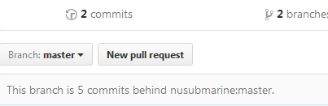

我们想要和上游仓库的代码保持同步更新的话，可以从上游仓库那里把那个拉过来。点击下面红框中的pull request。  
https://images2015.cnblogs.com/blog/477068/201703/477068-20170306180118750-1209775470.png

进入到下面的页面。如果我们没有要提交的内容，会直接提示：“Try switching the base for your comparison.”。如果因为自己仓库里有改动，没有这个提示，自己交换两个比较分支的位置。  
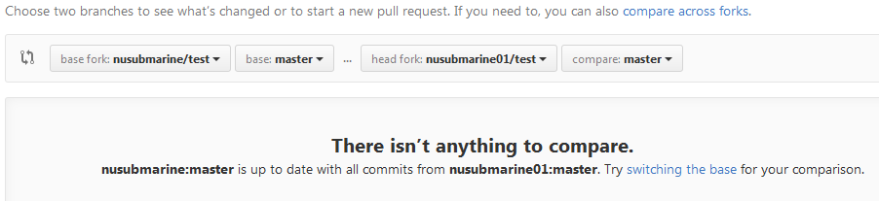

交换后，就会变成我们拉上游仓库的分支，点击红框中的按钮创建一个请求。  
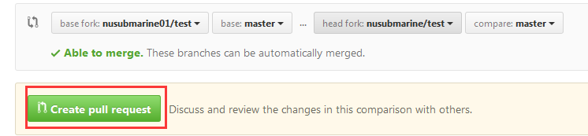

填写提交的注释，自己在查看历史的时候会比较好理解。  
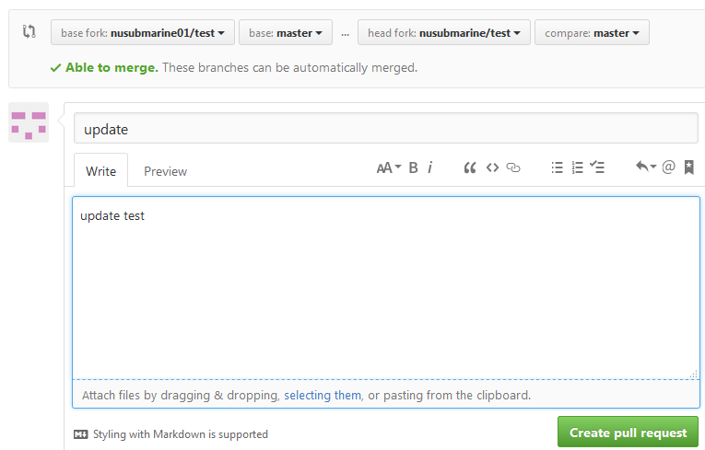

确认后显示如下内容，表示可以和上游仓库同步。之后点下方的merge pull request进行合并，并确认。  
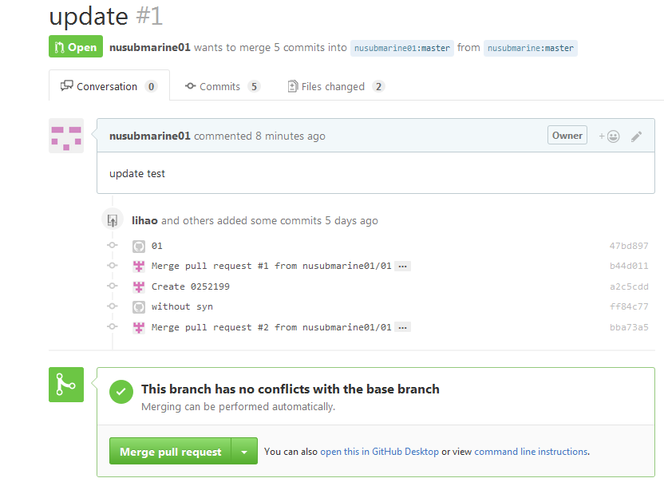

最后，我们自己仓库里的代码完成，就需要向上游仓库发一个pull request了。过程和上面相似，只是不用在交换分支，，最后一步和上图有所区别，不是合并而是提交，之后可以在提交历史里看到自己的提交，等上游仓库拥有者同意就可以了。

[**好文要顶**](javascript:void(0);) [**关注我**](javascript:void(0);) [**收藏该文**](javascript:void(0);) **[https://common.cnblogs.com/images/icon_weibo_24.png](javascript:void(0);)** **[https://common.cnblogs.com/images/wechat.png](javascript:void(0);)**

[https://pic.cnblogs.com/face/477068/20170222095357.png](http://home.cnblogs.com/u/patchouli/)

[技术拯救世界](http://home.cnblogs.com/u/patchouli/)  
[关注 - 2](http://home.cnblogs.com/u/patchouli/followees)  
[粉丝 - 1](http://home.cnblogs.com/u/patchouli/followers)

[+加关注](javascript:void(0);)

1

0

[«](https://www.cnblogs.com/patchouli/p/6507530.html)上一篇：[大O记号](https://www.cnblogs.com/patchouli/p/6507530.html)  
[»](https://www.cnblogs.com/patchouli/p/6540512.html)下一篇：[硬盘的分区方式](https://www.cnblogs.com/patchouli/p/6540512.html)